FELIX DE JESUS HERNÁNDEZ ORTIZ

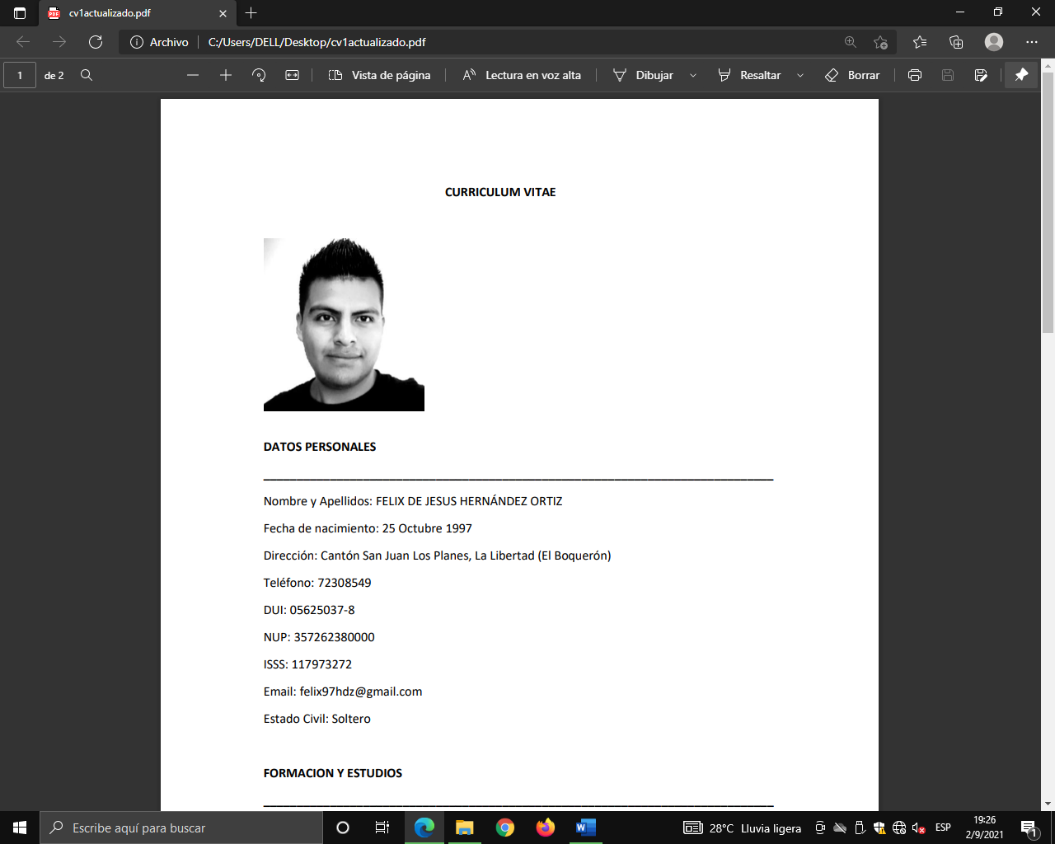

**Datos Personales**

DUI: 05625037-8

NIT: 0614-251097-175-3

ISS: 117973272

NUP: 357262380000

Estado Civil: Soltero.

Fecha de nacimiento: 25 octubre 1997

Dirección: Cantón San Juan Los Planes, La Libertad (El Boquerón, Sta. Tecla)

Teléfono: 7230-8549 7128-0875

Correo Electrónico Profesional: [felix97hdz@gmail.com](mailto:felix97hdz@gmail.com)

Tipo licencia: Liviana

**Experiencia Laboral:**

**Servisolutions S.A. DE C.V**

Actividades desarrolladas:

* Motorista
* Servicio delivery
* Eventos
* Papeleos
* Distribución de ruta

**Fecha: 03-2020 A 08-2021**

**UNIKO alquiler de muebles**

Actividades desarrolladas:

* Motorista
* montaje y desmontaje de mobiliario
* Servicio al cliente

**Fecha: 07-2019 A 02-2020**

**Trabajo informal Comerciante**

Actividades desarrolladas:

* Entrega de pedidos
* Atención al cliente

**Fecha: 03–2018 A 02-2019**

**Tienda de conveniencia PRONTO**

Actividades desarrolladas:

* Cajero
* Gondolero

**Fecha: 05-2017 A 09-2017**

**Tienda de mayoreo SUSAN**

Actividades desarrolladas:

* Colocación de viñetas
* carga de contenedor
* Atención al cliente

**Fecha: 11-2016 A 05-2017**

**Formación Académica**

**Complejo Educativo Amigos Del Volcán.**

Bachillerato Técnico Vocacional Comercial Contaduría.

***2014-2016***

**Formación Complementaria**

**CAPUCOM S.A de C.V.**

Diplomado de mantenimiento y reparación de motocicletas.

***2021***

**Habilidades y Competencia**

* Responsable
* Iniciativa
* Trabajo en equipo
* Proactivo
* Honesto
* Paquete de office (Word, Excel, PowerPoint)
* Autodidacta

**Referencias Personales**

José Ramírez Tel: 72178112

Erving Gómez Tel: 7643-5676

Melvin Hernández Tel: 7586-4853

**Referencias Laborales**

Andrea de Machado Tel: 7856 4217

Efraín López Tel: 7102 1027

Jorge Escalante Tel: 7852-6694

